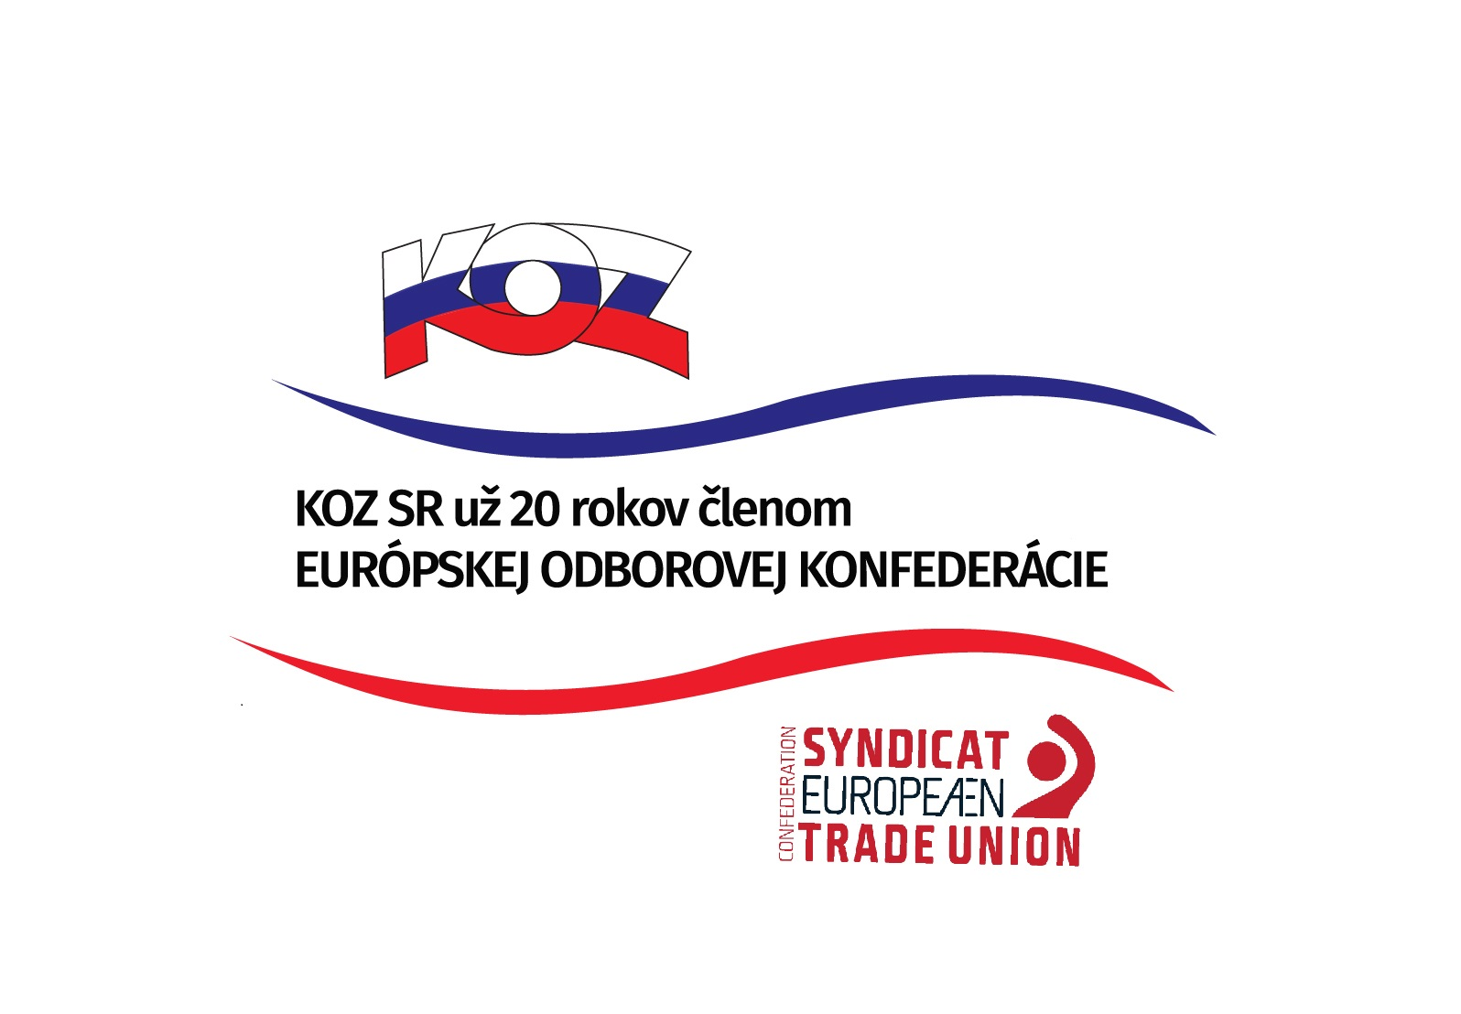
KONFEDERÁCIA ODBOROVÝCH ZVÄZOV SLOVENSKEJ REPUBLIKY

Materiál na rokovanie
HSR SR 15.08.2016
bod 16

S T A N O V I S K O
k návrhu zákona, ktorým sa mení a dopĺňa zákon č. 24/2006 Z. z. o posudzovaní vplyvov na životné prostredie a o zmene a doplnení niektorých zákonov v znení neskorších predpisov a o zmene a doplnení niektorých zákonov

- Popis materiálu
Zmeny a doplnenia vykonané v rámci platného zákona č. 24/2006 Z. z. o posudzovaní vplyvov na životné prostredie prostredníctvom predkladaného návrhu novely sú výsledkom snahy o komplexné odstránenie transpozičného deficitu voči smernici 2011/92/EÚ o posudzovaní vplyvov určitých verejných a súkromných projektov na životné prostredie v platnom znení, ktorý bol vytknutý SR a zabezpečiť splnenie všeobecnej ex ante kondicionality v oblasti EIA/SEA, ktorá je podmienkou čerpania prostriedkov z Európskych štrukturálnych a investičných fondov v rámci dotknutých operačných programov pre programové obdobie 2014 - 2020. Aj keď bola prijatá novela zákona pod č. 314/2014 Z. z., z pohľadu EK neboli určité otázky stále transponované v súlade s smernicou.
Návrh novely nerieši všetky pripomienky Komisie. Podrobnejšie písomné zdôvodnenie, pripomienok Komisie, ktoré návrh novely nerieši bolo spolu s návrhom novely zaslané Komisii.
- Stanovisko KOZ SR
KOZ SR nemá k predloženému návrhu pripomienky.
- Závery a odporúčania
KOZ SR odporúča návrh zákona na ďalšie legislatívne konanie.

